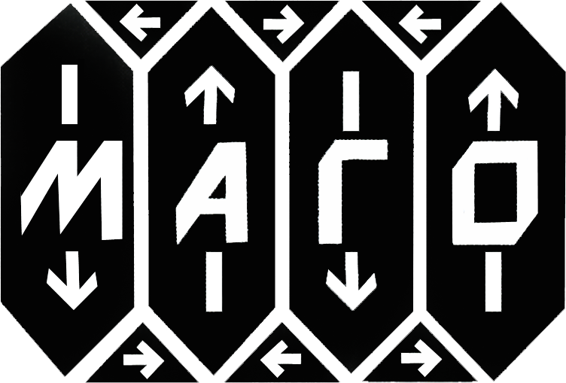
МАГНИТНОЕ ОБЩЕСТВО
Магнитное общество – МООСМ "Магнитное Общество" самостоятельная творческая профессиональная общественная организация, объединяющая на добровольных началах специалистов, связанных с решением научных, научно-технических и производственных задач магнетизма.
БЮЛЛЕТЕНЬ

Гл. редактор: проф. А.М. Тишин
ТОМ 10 июнь 2009 г. № 2

ПРИВЕТСТВУЕМ УЧАСТНИКОВ НМММ-21!

В Москве открывается XXI Международная конференция и Школа-лекторий для молодых ученых НМММ-21 (Новое в Магнетизме и Магнитных Материалах). Мы приветствуем её участников и желаем им интересных встреч и плодотворной работы.
Второй номер бюллетеня за 2009 год открывает обзор А.П. Пятакова о свойствах доменных стенок. Вашему вниманию мы предлагаем статью председателя секции магнитной сепарации МАГО В.В. Кармазина о перспективах развития технологии магнитного обогащения железорудного сырья в 21 веке. Выдержки из российских журналов по магнитной тематике подготовил к. т. н. М.М. Надеев.
О проведении III Международной конференции по магнитному охлаждению при комнатной температуре рассказывают Карл Гшнайднер и Виталий Печарский.
В заключение представлена информация о конференциях.

Уважаемые коллеги!
Извещаем вас о том, что 21-25 сентября 2009 года в г. Суздале будет проходить XVII Международная конференция по постоянным магнитам. Приглашаем вас принять активное участие в конференции. Обращаем ваше внимание, что срок окончания приема тезисов продлен до 1 июля 2009 г.
Подробная информация на сайте http://www.permanentmagnet.ru/

Доменные границы преподносят сюрпризы

Границы между доменами в твердых телах, иначе именуемые доменными стенками – объект особый и живущий по своим законам, во многом отличным от таковых для объемных областей кристалла. Доменные границы являются поверхностями, по которым распространяются изгибные волны [1], в них можно зародить и наблюдать топологические образования – магнитные вихри [2,3]. Динамика доменных границ и вихрей описывается квазирелятивистскими законами [4, 5]. Но, как оказывается, даже статические доменные границы еще способны преподносить сюрпризы…

Мимикрия в мире доменных границ

…особенно если это границы не между обычными магнитными доменами, а между спиновыми спиралями. Как показано в серии работ [6-8] и подтверждено экспериментально на многих соединениях, магнитные спирали, в которых направление модуляции лежит в плоскости вращения намагниченности (спиновые циклоиды) могут порождать электрическую поляризацию, перпендикулярную направлению модуляции и оси вращения спинов (неоднородный магнитоэлектрический эффект).
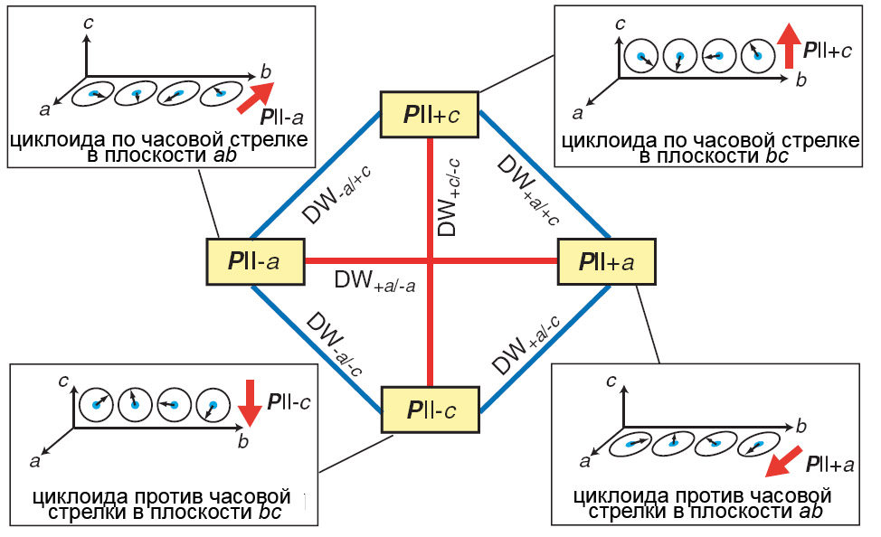

Рис. 1 Четыре типа спиновых спиралей и шесть типов доменных границ, реализующихся в манганитах DyMnO₃ и TbMnO₃. a,b,c – кристаллографические оси, DW – доменные границы [9].
Так, на рисунке 1 показаны различные магнитные спирали, наблюдающиеся в орторомбических манганитах DyMnO₃ и TbMnO₃ в ab- и bc-плоскостях. Диаграмма показывает шесть типов доменных границ, которые могут существовать между ними.
Поскольку каждая из областей со спиральным упорядочением представляет собой сегнетоэлектрический домен, то доменные границы маскируются под сегнетоэлектрические. Вывести на чистую воду их удается с помощью измерения дисперсии диэлектрической проницаемости [9]. При низких температурах (около 5º К) время релаксации в диэлектрическом материале DyMnO₃ подозрительно мало (10⁻⁷с), что говорит о высокой подвижности доменной границы, несвойственной «настоящим» сегнетоэлектрическим доменным стенкам в данном температурном диапазоне. Другой характерной особенностью доменных границ магнитного происхождения является большая толщина стенки (десятки нанометров) и постепенный разворот поляризации в ней, подобный развороту намагниченности в стенке Нееля (см. рис.2), что совершенно не характерно для доменной границы в собственном сегнетоэлектрике, где электрическая поляризация меняется на расстоянии порядка нескольких постоянных решетки.

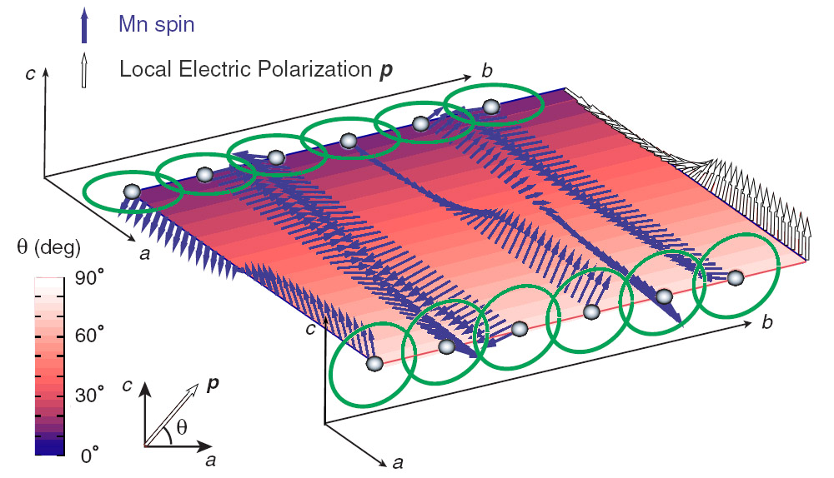

Рис. 2 Граница между областями с различной ориентацией магнитной спирали – в bc и ab плоскости, соответствующих наведенной электрической поляризации вдоль с- и а-оси, соответственно. Разворот магнитоиндуцированной поляризации осуществляется постепенно (крайне правая последовательность стрелок) в плоскости, перпендикулярной доменной стенке (аналог стенки Нееля в магнетизме) [9].

Магнитные доменные границы демонстрируют электрические свойства

Тот же механизм, порождающий электрическую поляризацию в областях спиновых спиралей должен приводить и к образованию связанных электрических зарядов в обычных магнитных доменных стенках [6]. Действительно, доменная стенка представляет собой не что иное, как фрагмент магнитной спирали, и циклоиде в этом смысле соответствует стенка Нееля (рис.3).
Такие свойства доменных границ должны проявляться в виде ряда неожиданных эффектов, таких как передвижение или даже зарождение стенки Нееля под действием электрического поля [10, 11].
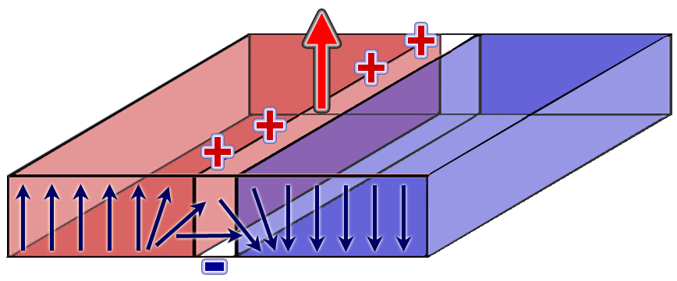
Рис. 3 Магнитная доменная граница неелевского типа (разворот намагниченности происходит в плоскости, перпендикулярной стенке). В результате неоднородного магнитоэлектрического эффекта образуются электрическая поляризация и связанные заряды на поверхности магнитной пленки (обозначены как «+» и «-»).
Зарождение, по всей видимости, требует слишком больших полей, а передвижение доменных стенок под действием электрического поля 1 МВ/см, вполне достижимом в диэлектриках, действительно, наблюдалось экспериментально [12, 13]. На рисунке 4 показано перемещение доменной головки в электрическом поле. Разворот намагниченности в этом участке доменной границы в наибольшей степени похож на разворот в стенке Нееля, вероятно, поэтому эффект на головках наиболее выражен (подробнее об экспериментальной методике см. Бюллетень МАГО т.9. n.2 Электрическое поле управляет магнитными структурами).

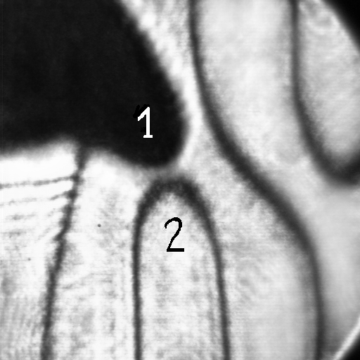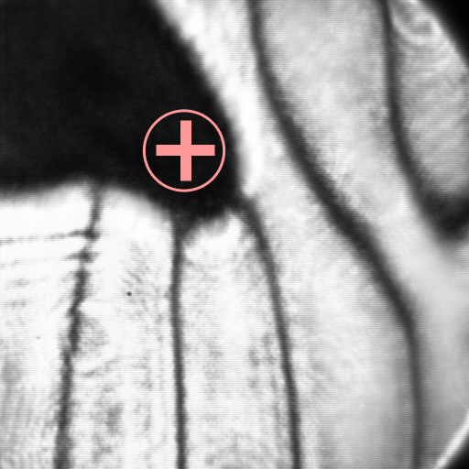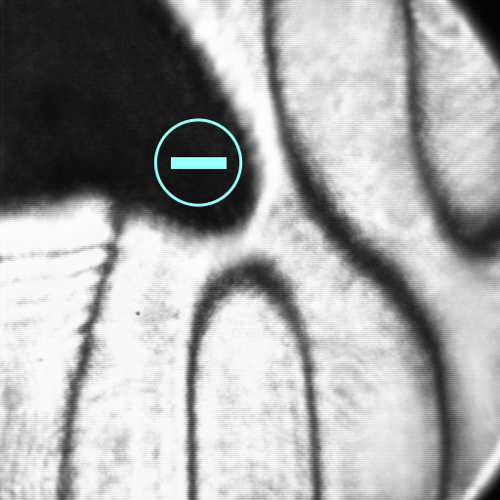
а) б) в)
Рис. 4 Влияние электрического поля, создаваемого электродом 1 на положение головки полосового домена 2.
а) в отсутствие напряжения б) при подаче положительного потенциала на электрод в) при подаче отрицательного потенциала [13].

Как магнитные доменные границы цепляются за сегнетоэлектрические

Бывает и такое, что магнитные спирали или доменные стенки не зарождаются, будучи «задавленными» сильной анизотропией, внешним полем или пространственным ограничением в тонких пленках. Вещество находится в однородном магнитном (антиферромагнитном) состоянии. В этом случае вклады в энергию неоднородного магнитоэлектрического взаимодействия , где P – электрическая поляризация, а n – магнитный параметр порядка, с очевидностью равны нулю. Тем не менее, даже загнанное в подполье неоднородное магнитоэлектрическое взаимодействие может проявить себя, если ему поможет сегнетоэлектрическая доменная структура.
Скачок электрической поляризации на границах сегнетоэлектрических доменов должен приводить к скачку пространственной производной от магнитного параметра порядка [14], что проявляется в виде «выплесков» на границах (рис. 5).

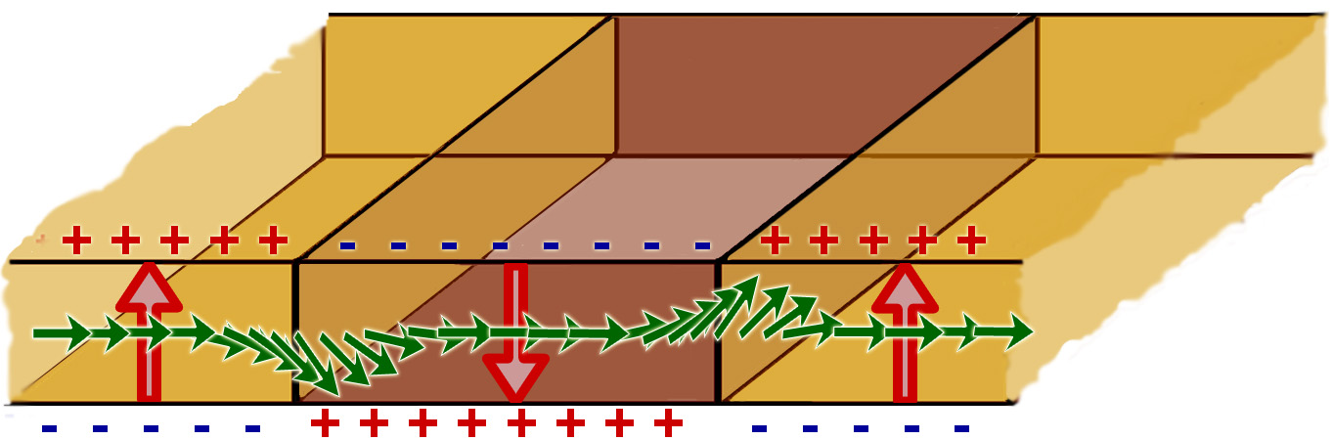
Рис. 5 Наведение модуляции антиферромагнитного вектора под действием сегнетоэлектрической доменной структуры. Схематическое изображение, красные стрелки – поляризация, зеленые – вектор антиферромагнетизма [14].

Получается, что при наличии сегнетоэлектрической доменной структуры однородное антиферромагнитное состояние уже не является состоянием с наименьшей энергией. Если же в материале сосуществуют магнитная (антиферромагнитная) и сегнетоэлектрическая доменные структуры, то рассмотренный выше эффект может проявляться в виде пиннига (от англ. подшивание, зацепление) магнитных доменных границ на сегнетоэлектрических доменных границах. Такое явление действительно наблюдалось в гексагональных манганитах [15].

И напоследок…

Пожалуй, самый неожиданный сюрприз преподнесли доменные границы в тонких пленках феррита висмута. Пленки этого материала известны своими рекордными значениями электрической поляризации (150 мКл/см² [16]).

а) б)
Рис. 6 Изображения сегнетоэлектрической доменной структуры и доменных границ, полученные в атомно-силовом микроскопе а) пьезоэлектрическая мода – видны сегнетоэлектрические домены (черный и белый контраст соответствуют различным электрическим полярностям) б) резистивная мода – видно резкое уменьшение сопротивления на доменной границе (горизонтальный размер кадров около 6 мкм) [17]

И вот оказалось, что внутри этой диэлектрической среды (иначе как могла бы в ней существовать электрическая поляризация?) существуют области, которые проводят электрический ток [17] (рис.6). И хотя речь в данном случае идет о доменных стенках в собственном сегнетоэлектрике (а не о мимикрировавших под них границах из первого параграфа), назвать их обычными язык уже не поворачивается. А если еще и вспомнить, что они, по совместительству, являются еще и границами магнитных доменов (так как феррит висмута сегнетомагнетик), то они превращаются в своего рода многофункциональные наноразмерные провода. Вот уж поистине, феррит висмута, о необычных свойствах которого не раз писалось в Бюллетене [18], неисчерпаем как и атом.

Список литературы

1. М.В. Четкин, Ю.Н. Курбатова, В.Н. Филатов, Уединенные изгибные волны на сверхзвуковой доменной границе ортоферрита иттрия, Письма в ЖЭТФ, т. 65, с. 760 (1997)
2. Четкин М.В., Парыгина И.В., Смирнов В.Б., Гадецкий С.Н., Звездин А.К., Попков А.Ф., Соударение кластеров вертикальных блоховских линий в доменной границе ферромагнетика, Письма в ЖЭТФ, т. 49, с. 174 (1989)
3. Логгинов А.С., Николаев А.В., Онищук В.Н., Поляков П.А., Зарождение мезоскопических магнитных структур локальным лазерным воздействием, Письма в ЖЭТФ, т.66, с. 398 (1997)
4. М. В. Четкин, Ю. Н. Курбатова, Т. Б. Шапаева, О. А. Борщеговский, Гироскопическая квазирелятивистская динамика антиферромагнитного вихря на доменной границе ортоферрита иттрия, Письма в ЖЭТФ, т. 79, с. 527 (2004)
5. А.К. Звездин, В.И. Белотелов, К.А. Звездин, О гироскопической силе, действующей на магнитный вихрь в слабом ферромагнетике, Письма в ЖЭТФ, т. 87, с.443 (2008)
6. Г. Барьяхтар, В.А. Львов, Д.А. Яблонский, Теория неоднородного магнитоэлектрического эффекта, Письма в ЖЭТФ, т. 37 (12), c. 565-567 (1983)
7. A. Sparavigna, A. Strigazzi, and A. Zvezdin, Electric-field effects on the spin-density wave in magnetic ferroelectrics, Phys. Rev. B v. 50, p. 2953 (1994)
8. M. Mostovoy, Ferroelectricity in Spiral Magnets, Phys. Rev. Lett. v.96, p.067601 (2006).
9. F. Kagawa, M. Mochizuki, Y. Onose, H. Murakawa, Y. Kaneko, N. Furukawa, and Y. Tokura, Dynamics of Multiferroic Domain Wall in Spin-Cycloidal Ferroelectric DyMnO₃, PRL 102, 057604 (2009)
10. I. Dzyaloshinskii, Magnetoelectricity in ferromagnets, EPL, 83, 67001 (2008)
11. A.A. Khalfina, M.A. Shamtsutdinov, Long-periodic magnetic structure in magnetoelectrics, Ferroelectrics, v.279, p.19 (2002)
12. А. С.Логгинов, Г.А. Мешков, А.В. Николаев, А.П. Пятаков, Магнитоэлектрическое управление доменными границами в пленке феррита граната, Письма в ЖЭТФ, т.86, n2, c.124-127 (2007)
13. A. S. Logginov, G. A. Meshkov, A. V. Nikolaev, E. P. Nikolaeva, A. P. Pyatakov, A. K. Zvezdin, Room temperature magnetoelectric control of micromagnetic structure in iron garnet films, Appl. Phys. Lett. 93, 182510 (2008)
14. Z.V. Gareeva, A.K. Zvezdin, Interacting antiferromagnetic and ferroelectric domain structures of multiferroics, Phys. Status Solidi RRL 3, No. 2–3, 79–81 (2009)
15. M. Fiebig, Th. Lottermoser, D. Fro¨hlich, A.V. Goltsev, R.V. Pisarev, Observation of coupled magnetic and electric domains, Nature, v.419, p.818 (2002)
16. Kwi Young Yun, Dan Ricinschi, Takeshi Kanashima, Minoru Noda and Masanori Okuyama, Giant Ferroelectric Polarization Beyond 150μC/cm² in BiFeO₃ Thin Film, The Japan Society of Applied Physics, Vol. 43, No. 5A, pp. L 647–L 648 (2004)
17. J. Seidel, L.W. Martin, Q. He, Q. Zhan, Y.-H. Chu, A. Rother, M.E. Hawkridge, P. Maksymovych, P. Yu1, M. Gajek, N. Balke, S.V. Kalinin, S. Gemming, F.Wang, G. Catalan, J.F. Scott, N.A. Spaldin, J. Orenstein, and R. Ramesh, Conduction at domain walls in oxide multiferroics, Nature Materials, v. 8, p.229 (2009)
18. Бюллетень МАГО: том.5, №2; том.7, №2; том.7, №4; том.8, №1; том.9, №2.

член редколлегии Бюллетеня
к.ф.-м.н. А.П. Пятаков

Рабочее заседание секции постоянных магнитов МАГО

В начале июня в компании «Полимагнит» (г. Москва) состоялось выездное рабочее заседание секции постоянных магнитов МАГО. В заседании участвовали сопредседатели секции д.ф.-м.н., проф. Лилеев А.С. и д.ф.-м.н., проф. Тишин А.М., зам.председателя секции, тех.директор ООО «Полимагнит» к.т.н. Надеев М.М., другие члены секции. Обсуждались вопросы подготовки к XVII Международной конференции по постоянным магнитам, которая состоится в г. Суздале в сентябре 2009 года.

Перспективы развития технологии магнитного обогащения железорудного сырья в XXI веке
Рассматривая современные тенденции в развитии и проектировании новых технологий и технических средств их реализации, можно с уверенностью говорить о том, что инвестиции следует вкладывать не в расширение производства, а в технологии переработки, потребления и снижения самих потребностей общества в минеральном сырье. Одними из основных требований при этом является как высокая производительность проектируемых аппаратов, так и высокое качество получаемых концентратов и сравнительно низкая стоимость производства, энергоемкость, надежность.
Наиболее важной проблемой технологии будущего является выбор типа измельчения, определяющего раскрытие минералов и всю технологию дальнейшего обогащения. Самым простым и надежным решением является шаровое измельчение, имеющее почти трехсотлетнюю историю своей оптимизации. Оно гарантирует существенные преимущества в удельной производительности и энергоемкости, но за это приходится расплачиваться снижением селективности раскрытия минералов и качества конечных концентратов.

3
1

6

2 4 7

8

5 9

Рис.1. Схема полусамоизмельчения с додрабливанием критических классов измельченного продукта. (1 – исходная руда, колосниковый грохот, 2 – дробилка для негабарита, 3 – ММС, 4 – спиральный классификатор, 5 – слив на магнитное обогащение, 6 – КСД, класс + 50 мм на додрабливание, 7 – хвосты (щебень), 8 - СМС, 9 – рудная галя в РГМ или роллер-пресс (2 ст. измельчения).
На более высоком технологическом уровне находится самоизмельчение. Именно благодаря этому и существует огромный резерв по повышению качества конечного концентрата и, в конечном счете, снижение себестоимости его производства. Как известно, Лебединский и Стойленский ГОКи работают на рудах практически одного месторождения и даже одного карьера, но первый работает по схеме полного самоизмельчения, а второй – применяет шаровое измельчение. Показатели их работы несопоставимы: первый – единственный в России ГОК, получающий суперконцентраты для бездоменной металлургии (свыше 70% Fe_{общ}), а второй – только товарные концентраты и окатыши для доменного передела, содержащие не выше 66% Fe_{общ}.
Мельницы самоизмельчения большого диаметра имеют следующие технологические преимущества:
- Не требуют предварительного дробления
2. Отличаются высокой производительностью и селективностью раскрытия минералов
Применение крупных мельниц само- или полусамоизмельчения в сочетании с додрабливанием критических классов крупности (- 150 мм) и направлением их в рудногалечные мельницы (или роллер-прессы) позволит создать на фабриках секции с производительностью 1000 т/час. В этом случае даже высокое содержание кумингтонита в питании не снижает производительности мельницы, так как он обязательно попадает в балластные и критические классы, а затем в дробилку.
3. Являются прекрасными машинами для усреднения
Измельчаемая руда занимает до 10% внутреннего объема шаровых мельниц, что у самых крупных мельниц объемом около 200 м³ составит всего 20 м^{3.} Современные мельницы самоизмельчения Ø 16 м имеют объем свыше 800 м³, что при заполнении до 50% объема мельницы соответствует объему измельчаемой руды свыше 400 м³. Объем этот проходит через мельницу менее чем за один час, поэтому производительность усреднения превышает 500 м³/час (около 2000 т/час), что более чем на порядок превышает производительность усреднения в шаровых мельницах.
4. Себестоимость самоизмельчения в полтора раза ниже себестоимости шарового
Это доказано сравнением технико-экономических показателей работы Лебединского и Стойленского ГОКов за два десятилетия их работы. Особенно важно в последние годы уменьшение расхода стали (шары и футеровка) из-за их существенного удорожания. Отказ от крупного, среднего и мелкого дробления - это не только отсутствие затрат на рудоподготовку, но также уменьшение объемов и сроков строительства.
5. Самоизмельчение в полной мере реализует преимущества предварительного раскрытия минералов, достигнутого при селективной взрывной отбойке руды в карьере
Многочисленные исследования показали, что существенное повышение степени раскрытия минералов наблюдается уже после первой стадии самоизмельчения. Шаровое измельчение, наоборот, практически сводит на нет положительный эффект такой селективной рудоподготовки.
Вторую стадию самоизмельчения можно осуществлять по классическому варианту в рудногалечных мельницах, но рудную галю – критические и балластные (в случае полусамоизмельчения) классы - после сухой магнитной сепарации с выделением крупных хвостов (окатанного щебня) можно также направлять и в роллер-прессовые мельницы-дробилки, измельчение в которых позволит получить в магнитных сепараторах конечные продукты.
Применение крупных мельниц само- или полусамоизмельчения в сочетании с додрабливанием критических классов и направлением их в рудногалечные мельницы или роллер-прессовые мельницы-дробики позволит создать на обогатительных фабриках ГОКов секции с производительностью более 1000 т/час.
В 80-е годы в институте «Механобрчермет» рассматривался максимальный типоразмер мельниц мокрого самоизмельчения ММС-180х60 (главный конструктор Г.И. Пилинский). Перестройка помешала реализации этих работ. Фирма «Метсо Минералс» уже разработала мельницу с диаметром 16 м, что позволяет поднять скорость соударения до 18 м/сек и вызывает удвоение производительности.
Второй по важности технологической проблемой является полное стадиальное выделение всех готовых продуктов по мере их раскрытия.
Анализируя вещественный состав измельченной руды, можно увидеть кроме большого количества раскрытых зерен пустой породы, также значительную часть раскрытых зерен магнетита уже после первой стадии самоизмельчения (30-60%) [6]. Это готовый концентрат, который по нами предлагаемой технологии необходимо выводить из циклов измельчения, уменьшая процессы переизмельчения и ошламования магнетита и потери его в отвальных хвостах.
Мокрая магнитная сепарация (ММС) измельченных магнетитовых кварцитов на серийных сепараторах типа ПБМ выделяет, как известно, в конечный продукт (отвальные хвосты) только немагнитные зерна пустой породы и бедные сростки. Рудная смесь (магнетит, богатые и средние сростки) переходит в магнитный продукт, захватывая немагнитные зерна кварца и пустой породы за счет магнитной флокуляции сильномагнитных зерен и физико-механической адгезии, и передается на доизмельчение из стадии в стадию. Однако если после первой стадии измельчения ММС способна удалять по выходу от исходного 35-40% хвостов, то после второй – до 15%, а после третьей – менее 10%. Из этого следует, что постадийная скорость роста содержания магнетита в магнитных концентратах невелика и растет только за счет раскрытия сростков магнетита при измельчении, а магнетит переизмельчается и механически транспортируется из стадии в стадию. При этом высоки эксплуатационные расходы, в частности электроэнергии; наиболее энергоемким является измельчение, которое при получении высококачественного концентрата (ВКК) осуществляют в четыре стадии.
На каждой такой стадии концентраты обводняются, а снижение содержания твердого в продуктах разделения уменьшает силы магнитной и физической адгезии, повышая селективность сепарации, которая при этом удается уже только на магнитных дешламаторах [4, 5, 6]. Известно, что на 1% повышения качества концентрата при его доводке традиционными методами в ныне действующем варианте технологии теряется до 3% извлечения металла в концентрат [1, 4, 5], что и неудивительно, так как при измельчении до 40 мкм магнетит теряет 15-20% своих магнитных свойств [1]. Между тем, как это следует из описания исходной руды, уже после первой стадии измельчения в ней более трети измельченного магнетита находится в виде свободных зерен, т. е. оказываются раскрытыми. Многостадийное переизмельчение чистого магнетита также приводит к образованию обедненных кварцем монодоменных флокул, что также ограничивает возможность получения малокремнеземистых ВКК (суперконцентратов).
Таким образом, важнейшим резервом развития любого горно-обогатительного комбината, перерабатывающего магнетитовые кварциты, является решение проблемы выделения из концентрата первой стадии мокрой магнитной сепарации (ММС) продукта, состоящего из магнетита и богатых сростков, т. е. высококачественного концентрата и, как правило, условия раскрытия это позволяют [5, 6, 8].
Выделять магнетит на современных серийных сепараторах типа ПБМ 120/300 после каждой стадии измельчения практически невозможно по трем причинам:
- контрастность магнитных свойств на границе разделения между магнитной рудной смесью и немагнитными породными минералами значительно выше, чем между элементами рудной смеси (магнетитом и сростками), а селективность сепараторов недостаточна [4, 5, 6];
- жесткая магнитная флокуляция частиц магнетита в относительно сильном поле рабочей зоны сепаратора, вызывает захват бедных сростков и частиц пустой породы в концентрат [1, 5, 6, 8];
- высокая физико-механическая активация материала и пьезоэффект после измельчения вызывает появление зарядов у частиц кварца, которые закрепляют их на поверхностях магнетита кулоновскими силами «зеркального изображения».
Если первая причина связана с природными свойствами руд, и частичное устранение её возможно в процессах самоизмельчения, что доказывает пример Лебединского ГОКа, то вторая и третья причины в основном зависят от режима разделения и конструкции магнитного сепаратора. В то же время, как давно доказано [1, 5], в сухих центробежных магнитных сепараторах с высокой частотой магнитного поля из концентратов ГОКов КМА этим способом можно получать суперконцентраты, содержащие менее 2% SiO₂.
Многочисленные попытки исследователей создать высокоселективные конструкции мокрых магнитных сепараторов были иногда положительными в технологическом плане, но экономически несостоятельными, либо неработоспособными или не доведенными до внедрения в промышленных условиях [1, 4, 5, 6]. Более подробный обзор таких конструкций выполнен нами в работах [6, 8].
В НТЦ МГГУ с 1995 года проводятся экспериментально-конструкторские и технологические исследования в промышленных условиях по созданию высокоселективных магнитных сепараторов способных реализовать постадийное получение товарных концентратов по мере раскрытия магнетита.
На основе анализа известных научно-технических решений и специальных исследований нами были выбраны следующие возможные подходы:
1 – управление ростом флокул в условиях перемешивания, когда в их ядро попадают только чистые магнетитовые зерна и такие флокулы переходят затем в концентрат;
2 – постоянное разрушение флоккул в процессах сепарации;
3 – блокировка адгезии кварца на магнетите внешним электрическим или электромагнитным полем;
4 – ослабление флокулообразования за счет снижения напряженности внешнего намагничивающего поля в сепараторе в зоне доводки концентрата;
5 – очистка магнетитовых флокул от зерен пустой породы электромагнитными (индукционная решетка) и механическими воздействиями (гидродинамические дефлекторы) на их структуру.
Все эти подходы были проанализированы и испытаны в НТЦ МГГУ на различных конструкциях и на их основе создан экспериментальный образец такого сепаратора ВСПБМ-32,5/20. На этом сепараторе была выполнена большая программа стендовых и промышленных испытаний на МГОКе и ЛГОКе для определения оптимальных значений основных его конструктивно-технологических параметров. В выполнении этих работ участвовали В.А. Измалков, Р.В. Ковалев, Т.Н. Гзогян, Н.Г. Синельникова, И.В. Палин, Ю.М. Пожарский и другие. Результаты этих испытаний в условиях близких к оптимальным, обработанные с помощью программы «Statistika», показаны на рис. 1.
На основе этих испытаний был выполнен проект, запатентованный НТЦ МГГУ и ОАО МГОК, нового опытно-промышленного высокоселективного сепаратора ВСПБМ-90/100, который в настоящее время изготавливается Воронежским заводом «Рудгормаш». В конструкции этого сепаратора уже заложены значительные диапазоны регулировки его оптимальных конструктивно-технологических параметров, а большая длина рабочей зоны (угол охвата – 360⁰) повышает его производительность [8].
После успешных промышленных испытаний сепаратор должен стать основой серийного сепаратора ВСПБМ 120/300. На использование такого сепаратора рассчитана предлагаемая нами технология, основанная на данных многочисленных промышленных и стендовых испытаний всех сепараторов этого типа.
По предлагаемой нами новой технологической схеме обогащения магнетитовых кварцитов (рис. 3) исходную руду с массовой долей железа общего 33,05% измельчают в первом мелющем контуре, состоящем из одной мельницы мокрого самоизмельчения Ø 9 м (желательно Ø14 м, чтобы заменить две на ЛГОКе), работающей в замкнутом цикле с классификатором до крупности 50,7% класса -0,045 мм и обогащают по стандартной схеме на первой стадии магнитной сепарации.
Рис.2. Гистограммы содержаний железа в исходном питании и концентрате сепаратора при оптимальных параметрах сепарации (частота вращения барабана 15-20 Гц, частота вращения магнитной системы 35-40 Гц, плотность питания 1200-1300г/л, производительность 1 т/час/м ширины питания). Синий график - содержание железа в исходном питании, %, красный - содержание железа в концентрате, %.

При этом получают хвосты с содержанием железа общего 10,08% и магнитный продукт крупностью 46% класса -0,045 мм, с содержанием железа общего 58,4% и с объемным содержанием раскрытых рудных зерен 57,6%. Последнее объясняется тем, что при самоизмельчении достигается максимальное раскрытие минералов при минимальной степени измельчения. Далее магнитный продукт направляют на новый высокоселективный сепаратор ВСПБМ 120/300 с получением конечного концентрата с содержанием железа общего 68,5% и массовой долей класса -0,045 мм 54%, а также сросткового магнитного продукта с содержанием железа общего 53,28%, который далее поступает по стандартной классификации в гидроциклонах и доизмельчение во втором мелющем контуре в рудногалечную мельницу.
Из полученного магнитного продукта второй стадии магнитной сепарации выделяют раскрытые зерна магнетита посредством высокоселективного магнитного сепаратора в конечный концентрат с содержанием железа общего 68,83% и массовой долей класса -0,045 мм 91%, а также магнитного продукта с содержанием железа общего 52,35%, который возвращают на классификацию в гидроциклоны. Тонкий слив классификации с массовой долей класса -0,045 мм 81% и содержанием железа общего 47,27% обесшламливают и направляют на третью стадию магнитной сепарации, осуществляемую посредством мокрых полупротивоточных магнитных сепараторов.
После магнитной сепарации тонкого слива получают хвосты с содержанием железа общего 13,86% и магнитный продукт с содержанием железа общего 56,28%. Магнитный продукт, содержащий сростки, подают на доизмельчение во второй мелющий контур. Все хвосты магнитных сепараций и операции обесшламливания направляют в отвальные хвосты.

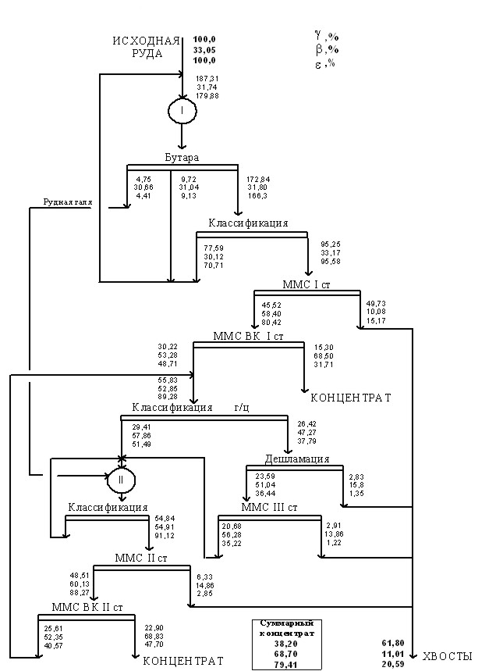

Рис. 3. Новая технология обогащения железистых кварцитов
Сокращения: ММС-90х30А – мельница мокрого самоизмельчения Ø 9м; 2КСНТ-3,0x17,2 – двухспиральный классификатор; ПБМ-ПП-120x300 – полупротивоточный мокрый барабанный магнитный сепаратор с постоянными магнитами; ВСПБМ 120/300 - высокоселективный мокрый барабанный магнитный сепаратор; МД-9 магнитный дешламатор Ø 9м, ГЦ-500 – гидроциклон Ø 500 мм; МРГ-55х75 – рудногалечная мельница.
По предложенному способу обогащения железосодержащих руд получают суммарный товарный концентрат с выходом 38,2% и содержанием железа общего 68,7%, извлечение железа в концентрат 79,41%, а также отвальные хвосты с выходом 61,8% и содержанием железа общего 11,01%, извлечение железа в хвосты 20,59%.
На ЛГОКе из такого товарного концентрата на IV ОФ производят также сырье для технологий бездоменной металлургии (электросталеварение или горячее брикетирование железа), применяя дополнительное доизмельчение, магнитную сепарацию и дешламацию.
С этой же цели предлагаемую для ГОКа будущего технологию даже без доизмельчения можно дополнить магнито-гравитационной (в «бочках Зеленова») или флотационной технологией доводки концентрата для снижения содержания кремнезема до уровня менее 2%, а также и серы до уровня ниже 0,06% за счет механохимической активации его озоном (по патенту НТЦ МГГУ). При этом комбинат может перейти на технологию горячего брикетирования железа по опыту ЛГОКа, повысив при этом более чем на порядок стоимость своей продукции.
Все описанные выше и уже реализованные инновации (стадиальное выделение концентратов, самоизмельчение, обратная флотация, прямое восстановление, металлизированные брикеты с их фотографиями и др.) были подробно описаны в монографии «Новые направления глубокого обогащения тонковкрапленных железных руд», подготовленной учеными школы И.Н. Плаксина и В.И. Кармазина еще в 1964 г. [5], когда их промышленная проверка даже не начиналась.
В ГОКе будущего, безусловно, должен быть внедрен комплекс новейших технологических и экологических решений, таких как сгущение и специальное складирование хвостов, полный водооборот, попутное производство строительных материалов (щебень, песок и др.).
Внедрение новой технологии в проект строящихся ГОКов позволит им устойчиво получать высококачественные концентраты для бездоменной металлургии стали, а также уменьшить фронт измельчения и обогащения не менее чем на 15-20% от исходного, что позволит уменьшить эксплуатационные и капитальные затраты более чем на 30% и станет мощным технологическим резервом отрасли.
Список литературы
1. В.В. Кармазин, В.И. Кармазин. Магнитные, электрические и специальные методы обогащения полезных. Том I, Москва, Издательство МГГУ. 2005 г.
2. Железорудная база России / под ред. Орлова В.П., Веригина М.И., Голивкина Н.И. – М.: ЗАО «Геоинформмарк», 1998. – 842 с. – ISBN 5 – 900357 – 07 – 4.
3. В.М. Авдохин, С.Л. Губин Современное состояние и основные направления развития процессов глубокого обогащения железных руд. М. Горный журнал, № 3, 2007 г.
4. Остапенко П. Е. Обогащение железных руд. М., Недра, 1985.
5. Плаксин И.Н., Кармазин В.И., Олофинский Н.Ф., Норкин В.В., Кармазин В.В. Новые направления глубокого обогащения тонковкрапленных железных руд. М., Наука, 1964.
6. Кармазин В.В. Совершенствование технологии обогащения магнетитовых кварцитов на основе сепараторов с бегущим магнитным полем // Горный журнал. – 2006. - №6.
7. Кретов С. И., Губин С.Л., Потапов С.А. Совершенствование технологии переработки руд Михайловского месторождения // Горный журнал. – 2006, №7.
8. Кармазин В.В., Кретов С.И., Синельникова Н.Г. Повышение качества концентратов на основе высокой селективности раскрытия и сепарации в процессах магнитного обогащения железных руд. Сб. «Форум горняков-2008». Изд. НГУ, Днепропетровск, 2008 г.
Руководитель НТЦ МГГУ, проф., д. т. н., председатель секции магнитной сепарации МАГО академик МИА и РАЕН
В. В. Кармазин

Малогабаритная система на постоянных магнитах c полем 1.1 Тл
Сергеев К.Л., ПТЭ, №2, 2009 г.
Магнитная система (МС) предназначена для измерения фарадеевского вращения. Особенность МС-высокое требуемое значение индукции магнитного поля 1.1 Тл при малых габаритах и наличии сквозного отверстия диаметром 3 мм вдоль оси системы для пропускания светового пучка. МС предназначена для эксплуатации при нормальных условиях.
Конструкция МС приведена на рис.1.

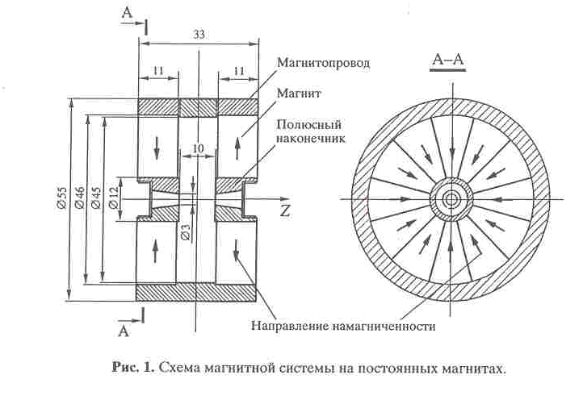

Секторные магниты сделаны из МТМ (магнитотвердых материалов) FeNdB с Br=1.18 Тл, Нсв=11 кЭ. Для изготовления деталей из МММ (магнитомягких материалов) использована Ст.3. Измерение продольной составляющей индукции проведено с использованием измерительного зонда диаметром 1.2 мм с ПХЭ на установке «Медиана». Расчетное и измеренные распределения индукции представлены на рис.2.

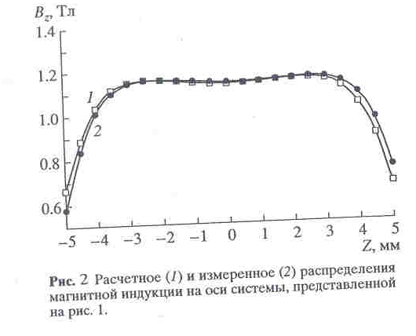
Расчет показал, что если увеличить внешний диаметр магнитов с 45 до 46 мм, использовать МТМ с Br=1.3 Тл и изготовить полюсные наконечники из пермендюра, то значение индукции в центре рабочего объема может быть увеличено до 1.38 Тл.
Подготовил к.т.н., зам. пред. секции постоянных магнитов МАГО, М.М. Надеев

ООО «Перспективные магнитные технологии и консультации»

продолжает расширять ряд производимого компанией измерительного оборудования. На 3-й Международной конференции по магнитному охлаждению при комнатных температурах (Thermag III, Iowa, 2009) была представлена установка для экспресс–измерений магнитокалорического эффекта (МКЭ). Компактная установка в настольном исполнении предназначена для прямых измерений МКЭ в сравнительно узком диапазоне температур (от -10^{о}С до +70^{о}С), в полях до 1 Тл, и предельной скорости нарастания поля ~ 2.5 Тл/с. Экспериментальная процедура максимально упрощена для пользователя, что позволяет существенно сократить время и трудозатраты на тестирование новых материалов с магнитокалорическими свойствами.

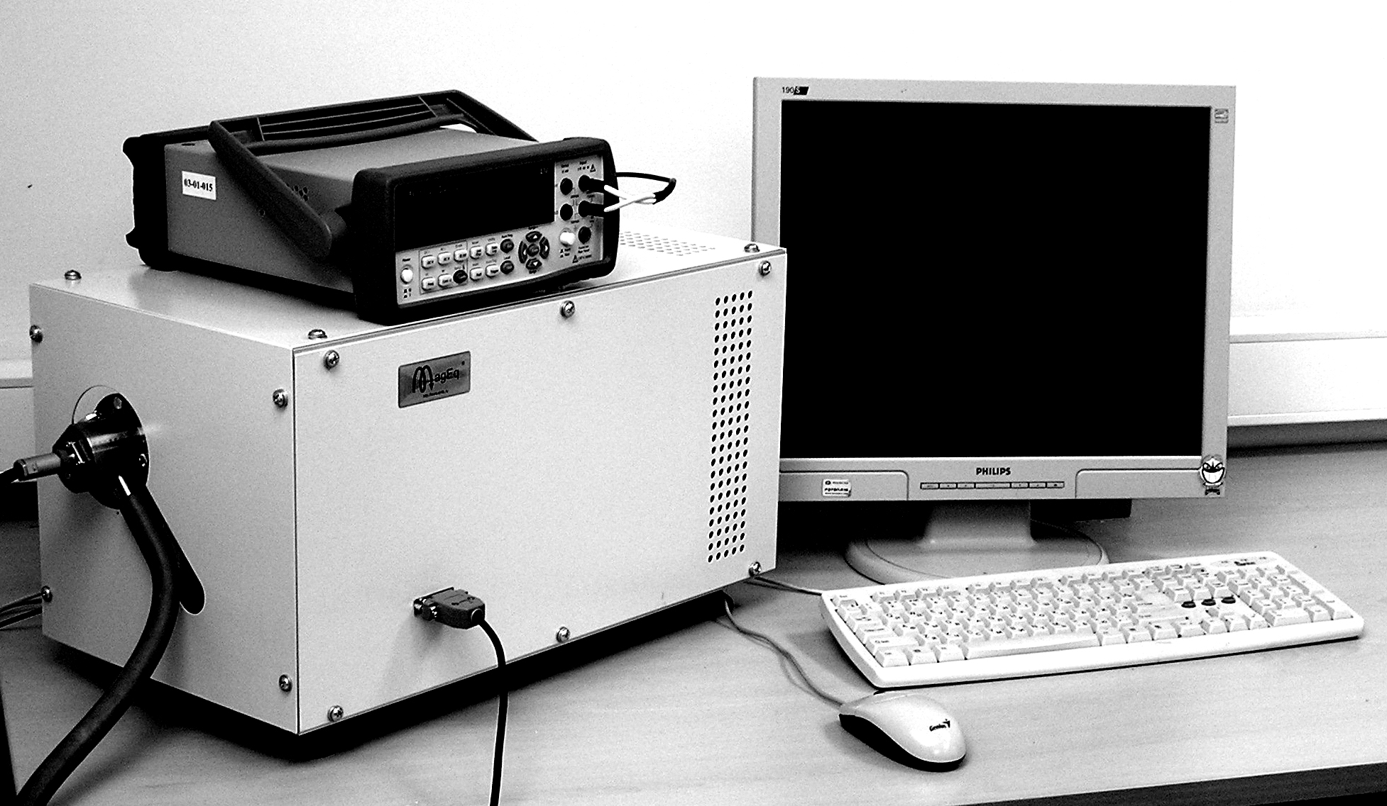

На фото: Установка для экспресс–измерений магнитокалорического эффекта.

ООО "Полимагнит"

ведущий российский поставщик магнитов и магнитных материалов
- поставка магнитных материалов и изделий для рекламной индустрии и полиграфии;
- поставка постоянных магнитов промышленного применения;
- поставка магнитомягких порошковых сердечников;
- поставка сырья для производства магнитных материалов
По всем вопросам, пожалуйста, связывайтесь с нашим Московским офисом:
117393, г. Москва, м. Новые Черемушки, ул. Гарибальди, д. 24, Телефон: +7 (495) 785-85-22, +7 (495) 785-85-21. Электронная почта: magnet@amtc.org.
Адреса и телефоны наших региональных представительств можно найти на нашем сайте: amtc.ru.
Мы будем рады ответить на любые Ваши вопросы!

Уважаемые коллеги!

Сообщаем, что 8-11 июля 2009 года состоится
Международный специализированный салон
«Инновационные технологии и материалы: криогентех, термообработка, композиты, полиуретаны, магниты», который проводится в рамках VII Международной выставки вооружения, военной техники и боеприпасов "РОССИЙСКАЯ ВЫСТАВКА ВООРУЖЕНИЯ. НИЖНИЙ ТАГИЛ-2009" ("RUSSIAN EXPO ARMS-2009") в Нижнем Тагиле. Приглашаем принять участие в выставке!
Подробная информация у Ерохиной Елены, Выставочная компания "Мир-Экспо", 8 (499) 618 0565, 8 (499) 618 3683, 8 (499) 618 3688, info@mirexpo.ru, www.mirexpo.ru

Третья Международная Конференция по Магнитному охлаждению при комнатных температурах, 11 – 15 мая 2009 г., Де Мойн, шт. Айова (США)
Karl A. Gschneidner, Jr. and Vitalij K. Pecharsky

Третья Международная Конференция по Магнитному охлаждению при комнатных температурах (THERMAG III) прошла в Де Мойне - столице штата Айова (США) в отеле Embassy Suites 11-15 мая 2009 г. Спонсорами конференции выступили подразделения Университета штата Айова: Лаборатория Эймса (the Ames Laboratory), Инженерный колледж (College of Engineering), Факультет инженерии и наук о материалах (Department of Materials Science and Engineering), а также Офис вице-президента по исследованиям и экономическому развитию (Office of the Vice President for Research and Economic Development). Кроме того, Отдел исследований ВМС США (Office of Naval Research), Департамент Военно-морского флота США (U.S. Department of the Navy); Университет прикладных наук Западной Швейцарии (the University of Applied Sciences of Western Switzerland); а также некоторые промышленные организации: ООО «Перспективные магнитные технологии и консультации» (Advanced Magnetic Technologies & Consulting, LLC); Корпорация «Астронатикс» (США) (Astronautics Corporation of America); BASF, The Chemical Company; Cooltech Applications; International Institute of Refrigeration; Vacuumschmelze.
На конференции работа проводилась по трем основным направлениям: магнитокалорические материалы, теория и моделирование, и магнитные холодильники. Кроме того, было представлено несколько работ по непрофильным темам. Большинство работ относилось к теме магнитокалорические материалы (40%), 30% были посвящены теории и моделированию, около 25% затрагивали вопросы разработки магнитных холодильников.
В рамках конференции состоялись четыре пленарных заседания, где приглашенными докладчиками выступили шесть человек, было представлено 39 устных презентаций, а также 40 стендовых докладов. Список приглашенных докладчиков, а также выступавших на пленарных заседаниях прилагается (Приложение I). К сожалению, из-за ряда визовых проблем, а также эпидемии гриппа H1N1 четыре устных и 29 стендовых доклада не были представлены.
Выступление Карла Цимма (Корпорация «Астронатикс») задало тон всей конференции. В своем докладе он рассмотрел преимущества концепции Активного Магнитного Регенератора (AMR) для магнитного охлаждения в сравнении с другими охлаждающими технологиями, такими как обычный паровой цикл с гидрофторуглеводороды (HFC), или CO₂; термоэлектрический метод; и цикл Стирлинга. Главное преимущество AMR-подхода состоит в том, что в нем можно напрямую создавать поток охлажденной жидкости, который существенно увеличивает эффективность магнитного холодильника в сравнении с работающими по циклу Стирлинга, а также термоэлектрическими холодильниками и системами парового цикла. Так как технология магнитного охлаждения является экологически чистой, то данный подход кажется многообещающим и в перспективе вытеснит гидрофторуглеводородные паровые циклы.
Работа Бьорка (Bjørk et al.) была первой попыткой обзора всех типов конструкций, используемых в магнитном охлаждении. Он исследовал девять различных типов построения холодильника, отраженных в литературе, и ввел параметр, Λ_{cool}, с помощью которого эффективность этих конструкций может быть сравнима. Λ_{cool} меняется от 5 для лучшего холодильника до самого неудачного. Хотя конструкция магнитной части холодильника важна сама по себе, она находится в связке с остальными частями магнитного холодильника. Таким образом, имеет смысл оценивать эффективность машины в целом, что и было сделано следующим приглашенным докладчиком (Rowe).
Он исследовал рабочие характеристики различных магнитных холодильников, работающих по принципу AMR, описанные в литературе. Его анализ включил в себя температурные интервалы, охлаждающую мощность и входные характеристики. Эффективности пяти типов холодильников, по которым имелись надежные данные в литературе, отличались более чем в 20 раз. Интересно, что прототип магнитного холодильника 1997 г., работающего по принципу AMR, оказался более эффективным, чем три из четырех новых машин. Наиболее эффективной машиной стал AMR холодильник с фактором Λ_{cool} равным 5, (производство Astronautics), который был представлен на встрече министров энергетики стран G8 в Детройте в 2001 г. Эта же машина была представлена на конференции в качестве рабочего прототипа магнитного холодильника. Важно помнить, что машина с лучшей конструкцией магнитной части совершенно не обязательно обладает большей охлаждающей мощностью, например, машина A с магнитной частью в шесть раз лучше машины B имеет охлаждающую мощность, которая составляет лишь 38% от мощности машины B.
Доклад Pryds et al. описал попытки Датского центра по магнитному охлаждению (Risø National Laboratory for Sustainable Energy, Roskilde, Denmark) разработать магнитный холодильник. Работа в этом центре параллельно ведется по трем направлениям:(1) разработка принципиальных типов конструкции и прототипов; (2) численное моделирование магнитных регенераторов и (3) разработка и производство соответствующих материалов. Он также рассказал об их измерительном устройстве для проведения моделирования и проверки различных материалов для магнитного охлаждения.
Наиболее обсуждаемыми на конференции магнитными материалами были семейство La(Fe,Si)₁₃H_{y} , сплавы NiMnGa и MnFeP_{x}Ge_{1-x}, а также интерметаллические соединения Gd₅(SiGe)₄. La(Fe,Si)₁₃H_{y} широко исследуются благодаря дешевизне компонентов, плавающей температуре Кюри (от ~200^{о} до ~350^{о} K) и большому магнитокалорическому эффекту. Однако проблема состоит в изготовлении материала с низким содержанием железа, которое при большом наличии снижает магнитокалорические свойства. С другой стороны, присутствие железа уменьшает хрупкость, и Katter et al. использовали этот факт для производства монолитного регенератора, а затем тепловой обработкой уменьшили количество железа, сохранив магнитокалорические свойства La(Fe,Si)₁₃.
Сплавы на основе NiMnGa, сплавы Гейсслера, проявляют большой отрицательный магнитокалорический эффект, который связан со взаимодействиями между перестройкой магнитного поля. Было представлено несколько работ о прямых измерениях адиабатического изменения температуры. Spichkin et al. обнаружили, что заметный полевой гистерезис наблюдается в материале, если шаг изменения поля превышает 1 T/sec. Этот факт объяснили тем, что в таких структурах как Gd₃Al₂ существуют две спиновые подсистемы, в соединениях TbCo₂ и Nd₂Fe₁₇ явление наблюдается благодаря магнитокристаллической анизотропии. Также теплопроводность может играть свою роль. Madireddi et al. также обнаружили гистерезис в Gd₅Si₂Ge₂при больших шагах изменения поля, при котором наблюдается магнитный фазовый переход первого рода. Однако, заметного гистерезиса в металлическом гадолинии, в котором наблюдается фазовый переход второго рода, обнаружено не было.
Cohen et al. показали, что магнитный фазовый переход первого рода происходит в процессе нуклеации и роста новой магнитной фазы внутри фазовой матрицы, а также что процесс нуклеации инициируется дефектами кристалла. Им также удалось отделить первую (структурную) часть двойного магнитоструктурного перехода от второй (магнитной) калориметрическими измерениями.
Другой темой, вызвавшей заметный интерес, был так называемый “колоссальный” магнетокалорический эффект (КМКЭ), который в три раза больше, чем гигантский МКЭ в известных материалах. Три различные группы ученых доказали, что никакого «колоссального МКЭ не существует, и само явление – результат экспериментальной ошибки.
Другой новый эффект, электрокалорический, обсуждался Q. Zhang и сотрудниками. Он показал, что гигантский электрокалорический эффект (ГЭКЭ) может быть получен помещением ферроэлектрического полимера в очень большое электрическое поле. Это интересный подход и, по всей видимости, ГЭКЭ может применяться для нагрева и охлаждения и, соответственно, составить конкуренцию магнитному охлаждению.
Гостями конференции были 124 человека, 42 из США и 82 из других стран. 21 страна была представлена (в скобках число представителей): Австрия (1), Бразилия (4), Канада (4), Китай (1), Чехия (1), Дания (6), Франция (12), Германия (7), Италия (6), Япония (1), Южная Корея (2), Нидерланды (3), Польша (2), Португалия (2), Россия (6), Словения (6), Испания (3), Швейцария (7), Тайвань (1), Турция (1), Великобритания (6). Thermag III также выплатил стипендии по $1000.00 семи студентам-участникам конференции, а также освободил от регистрационного взноса 14 студентов.
APPENDIX I
Plenary Speakers
Carl Zimm (and Steve Russek) – “Near Room Temperature Magnetic Refrigeration: The Path to Applications”
Lesley F. Cohen (and K. Morrison, J.D. Moore, K.G. Sandeman, A.D. Caplin, K.A. Gschneidner, Jr., V.K. Pecharsky) – “What Controls the Key Properties in Giant Magnetocaloric Magnetic Materials?”
Antoni Planes (and L. Manosa, M. Acet) – “Magnetocaloric Effect in Ni-Mn-Based Ferromagnetic Shape-Memory Alloys”
Andrew Rowe – “Performance Metrics for Active Magnetic Refrigerators”
Invited Speakers
Asaya Fujita (and S. Fujieda, K. Fukamichi) – “Advantage of the Itinerant Electron Metamagnetic Transition in La(FexSi1-x)13 for High Performance Magnetic Refrigeration”
Yuri Spichkin* (given by A.M. Tishin); (and D.B. Kopeliovich, A.Y. Malyshev) – “Direct Measurements of the Magnetocaloric Effect: Realization and Results”
Qiming Zhang (and Y.A. Abakr, A. Chan) – “Giant Electrocaloric Effect in Ferroelectric Polymers and Multiferroic Composites Based on Thermal Coupling Between the Constituents”
Daniel Fruchart (and M. Rosca, D. Gignoux, S. Miraglia, T. Waecker, S. Bour, C. Muller, M. Jehan, F. Chieux) - “La(Fe,Si) 13Type Materials Developed for Applications”
Nini Pryds (and C.R.H. Bahl, A. Smith) – “Do Simple Magnetic Refrigeration Test Devices Lead to More Successful Prototypes?”
Victorino Franco (and A. Conde) – “Scaling Laws for the Magnetocaloric Effect in Second Order Phase Transitions: From Physics to Applications for the Characterization of Materials”

Основные международные конференции в 2009 году

Дата проведения | Название конференции | Контактная информация
28 июня-4 июля | Международная конференция «Новое в магнетизме и магнитных материалах», НМММ-21 | Москва, Физический факультет МГУ  http://nmmm.phys.msu.ru/nmmm21/
22-25 июля | The 9th International Conference on Research in High Magnetic Fields (RHMF 2009) | Dresden, Germany  http://www.rhmf09.de/
26-31 июля | The 18th International Conference on Magnetism ICM 2009 | Karlsruhe, Germany  http://www.icm2009.de/
6-9 сентября | The 19th Soft Magnetic Materials Conference | Torino, Italy  http://www.smm19.eu/
20-25 сентября | 11th International Conference on Advanced Materials (ICAM 2009) | Rio de Janeiro, Brazil  http://www.icam2009.com/
21-25 сентября | XVII Международная конференция по постоянным магнитам. | Суздаль, Россия  http://www.permanentmagnet.ru
5-10 октября | 5 Международная конференция  «Функциональные Материалы»  ICFM’ 2009 | Южный берег Крыма, Партенит, санаторий «Крым»  http://www.icfm.crimea.edu
18-23 октября | 21st International Conference on Magnet Technology (MT-21) | Hefei, China  mt21.ipp.ac.cn

ПОДДЕРЖИТЕ МАГНИТНОЕ ОБЩЕСТВО

Магнитное Общество обращается ко всем своим членам, всем физическим и юридическим лицам, связанным с магнетизмом, ко всем потребителям магнитной техники, всем, кто готов оказать материальную поддержку Обществу. Ваша помощь – это конкретный вклад в сохранение и развитие Магнитного Общества, которому в 2009 году исполняется 18 лет! Магнитное общество - это некоммерческое объединение специалистов. Добровольные пожертвования и взносы - основной источник финансирования Общества в соответствии с законодательством и Уставом.
Шорыгин М.П.
тел. дирекции МАГО (495) 433-18-07
E-mail: shor@gagarinclub.ru
Добровольные безвозмездные взносы мы просим Вас перечислять через банк на расчётный счет Общества: Межрегиональная общественная организация специалистов по магнетизму “Магнитное общество” (МООСМ “Магнитное общество”), Адрес: 117997 г. Москва, ГСП -7, ул. Профсоюзная, д. 65
Платёжные реквизиты: ИНН 7728203305
Расчётный сч. 40703810738110100647
Корресп. сч. 30101810400000000225
Сбербанк России ОАО, г. Москва, Донское ОСБ № 7813, г. Москва, БИК 044525225
Примечание: В платежном поручении в графе <<назначение платежа>>, пожалуйста, укажите: Благотворительный добровольный взнос на содержание организации. Без НДС; в графе <<Банк получателя>> укажите: Сбербанк России ОАО, г. Москва; в графе <<Получатель>> укажите: МООСМ “Магнитное общество”, Донское ОСБ № 7813, г. Москва

Наш адрес: 117997 Москва, ГСП-7, ул. Профсоюзная, д. 65, Магнитное общество тел. (495) 4331807; факс: (495) 9393883.

Редакционная коллегия:
Тишин А.М., Подольский И.Д., Шорыгин М.П., Пятаков А.П., Звездин К.А., Баклицкая-Каменева О.Б.



Редакция Бюллетеня Магнитного общества обращает внимание своих читателей на вебсайт http://www.amtc.ru/news/world , новостная лента которого содержит постоянно обновляющуюся информацию по самому широкому кругу вопросов, связанных с магнитной тематикой.

Для авторов

Редакция Бюллетеня осуществляет быструю публикацию кратких заметок и информации об оригинальных исследованиях в области магнетизма и его применений, представляющих значительный интерес для членов общества. Объем представляемой работы не должен превышать 3000 символов. Тексты работ принимаются только в электронном варианте в виде файлов, изготовленных редакторами Microsoft Word for Windows в формате RTF. Все работы должны быть направлены как приложение к электронному письму по электронному адресу редакции: info@rusmagnet.ru. Редакция осуществляет рецензию полученных работ и оставляет за собой окончательное решение об их публикации в Бюллетене.
____________________________________________
Электронная версия бюллетеня расположена на сайте: http://www.rusmagnet.ru/bulleten.htm
Архив бюллетеня расположен по адресу http://www.amtc.ru/news/bulluten.php

Тираж 500 экз.

